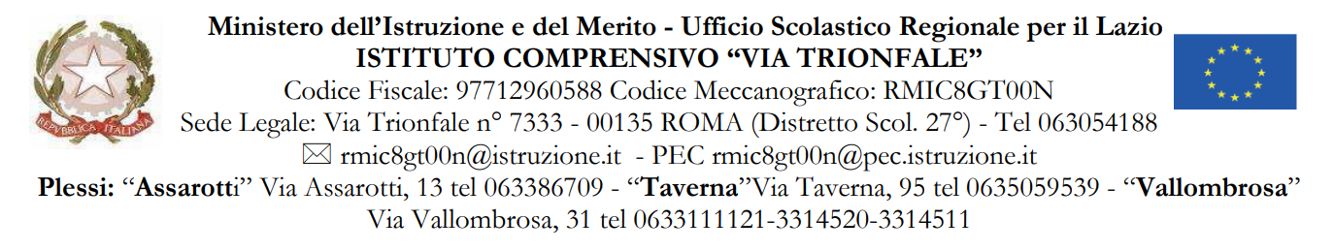

**MODULO 6**: **RICHIESTA FORNITURA DI PRANZO AL SACCO PER USCITA DIDATTICA**

**Al Dirigente Scolastico**

**dell’I.C. “via Trionfale”**

La sottoscritta _____________________________ referente commissione viaggi del plesso ________________________________________________________

chiede

l’inoltro alla Ditta di ristorazione scolastica la richiesta della fornitura del pranzo al sacco per gli alunni e gli insegnanti delle classi ___________________del plesso ___________________________ in uscita didattica il ________________________ a _________________________________________________________________

|  |  |  |  |  |
| --- | --- | --- | --- | --- |
| classi | n. alunni | n. insegnanti | n. e tipo di diete differenziate per alunni | n. e tipo di diete differenziate per insegnanti |
|  |  |  |  |  |
|  |  |  |  |  |
|  |  |  |  |  |
|  |  |  |  |  |

Roma, _________________________

Il referente della commissione uscite didattiche

*NULLA OSTA della DIREZIONE (SI/NO) ………………..………………………………………………………*